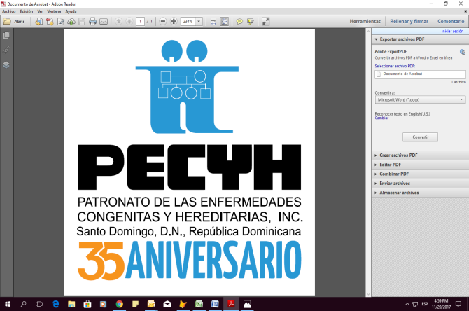

**PATRONATO DE LAS ENFERMEDADES CONGENITAS Y HEREDITARIAS (PECYH) CELEBRA SU 35 ANIVERSARIO**

**Santo Domingo, Noviembre 2017,** El Patronato de las Enfermedades Congénitas y Hereditarias (PECYH), celebró su 35 aniversario con una actividad en el Restaurante Cava Alta, el cual contó con la presencia de la señora Zoraida Ortiz Franjul de Pimentel, Presidenta; señora Arabelva Madera de Carrión, Directora Ejecutiva, miembros de la Junta Directiva, médicos especialistas, amigos y relacionados.

El PECYH trabaja día a día impulsando y promoviendo los proyectos de la Unidad de Genética Médica (UGM) del Hospital Infantil Dr. Robert Reid Cabral. Entre éstos cabe destacar aquellos orientados a la prevención, así como a la detección de enfermedades drepanocíticas, gracias a la implementación de proyectos comunitarios llevados a cabo en barrios marginados de la ciudad de Santo Domingo a través del Programa Nacional de Detección, Educación y Prevención de la Falcemia (PRONADEPFA), creado en el 1988.

El Patronato de las Enfermedades Congénitas y Hereditarias (PECYH), a través del PRONADEPFA, viene realizando jornadas de educación en Falcemia mediante charlas educativas a padres y a estudiantes, así como la detección del rasgo de la anemia falciforme en estudiantes pre-adolescentes y adolescentes de varias comunidades de la capital, entre las cuales podemos mencionar: La Cienaga, Guachupita, Los Guandules y actualmente en el Politécnico Nuestra Señora de Santa Ana (IPOPSA), localizado en el sector de Gualey, situado en la parte norte de la ciudad de Santo Domingo, D.N.

En las palabras de bienvenida la señora Arabelva Madera de Carrión, resaltó la labor realizada durante estos 35 años, la cual ha tenido como objetivo principalmente ofrecer apoyo y auspiciar los programas de la UGM, los cuales han beneficiado a miles de pacientes.

En el marco del encuentro se presentó un video institucional el cual recoge testimonios de pacientes y resalta además la labor educativa que realizan en los diferentes liceos del país. Las imágenes presentadas a los presentes muestran las distintas actividades que este Patronato ha realizado a través de estos 35 años, las cuales incluyen presentación de trabajos del Registro Dominicano de Malformaciones Congénitas (REDOMALCO), las jornadas de educación y detección del rasgo de la anemia falciforme en las citadas comunidades, las actividades para la celebración del día mundial de la drepanocitosis, realización de múltiples actividades benéficas, la participación de nuestros miembros en el foro de la Alianza Latina, los operativos de toma de muestras, actividades infantiles en el hospital, entre otros.

**Algunas cifras importantes**

Según la Organización Mundial de la Salud (OMS) aproximadamente un 5% de la población mundial es portadora de genes causantes de hemoglobinopatías, entre las que destaca la drepanocitosis, la cual se caracteriza por una alteración morfológica de los glóbulos rojos, los cuales pierden su forma de rosquilla característica y adquieren un aspecto semilunar luego de liberar el oxígeno.

Estas células anormales pierden su plasticidad, por lo que pueden obstruir los vasos sanguíneos pequeños y reducir el flujo de la sangre. La supervivencia de los glóbulos rojos está disminuida, con la consiguiente anemia drepanocítica o de células falciformes. La disminución de la oxigenación de los tejidos puede producir crisis dolorosas, infecciones bacterianas graves y necrosis, entre otros.

La Falcemia es la enfermedad hereditaria más frecuente en la República Dominicana, se estima que 8-10% de la población dominicana es portadora del rasgo de la anemia falciforme. En ese sentido, la detección sistemática de portadores es la acción más importante desde la perspectiva de la salud preventiva, ya que ésta podría contribuir significativamente a la disminución del número de casos de anemia falciforme en las comunidades de la República Dominicana.

**Si desea obtener mayor información sobre nosotros, puede visitarnos en las redes de Facebook, Instagram o Twitter con el nombre de PECYH.**



Para más información comunicarse a **PubliPack-Montserrat Puig**, a los teléfonos  
(809) 412-1973 / (809) 412-1330